**Como enviar SMS grátis pela internet**  
  
Vamos aprender como enviar SMS grátis pela internet para qualquer Operadora usando o site **Sbrobous**

1. Iniciando o nosso tutorial abra o seu navegador, e digite o site [www.sbrobous.com](http://www.sbrobous.com/) e tecle enter.

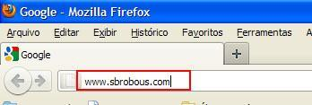

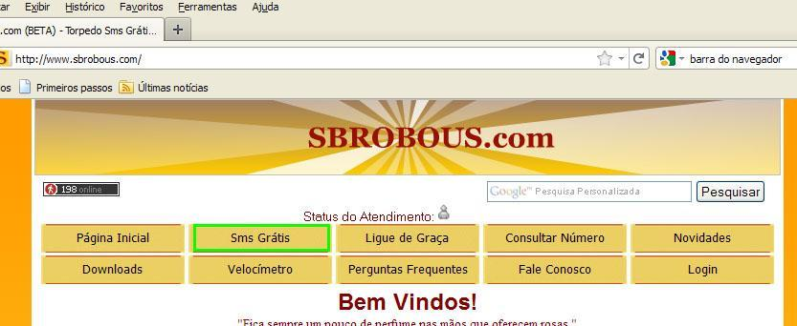2)Clique em **SMS Grátis** como mostra a figura abaixo:  


3)Na próxima tela você deve escolher a operadora do celular no qual enviará o torpedo



1. Isso pode ser uma das desvantagens em enviar SMS grátis pela internet, pois é necessário aguardar alguns segundos da propaganda dos patrocinadores do site.



1. Após ter esperado pacientemente, vamos ao próximo passo, temos duas opções para enviar torpedos uma é o **Servidor oficial** outra o **servidor de emergência**, a diferença é, só se deve escolher o servidor de emergência quando o servidor oficial não estiver operante, recomendo sempre escolher o **Servidor Oficial** de preferência, quando não souber qual utilizar.  
   

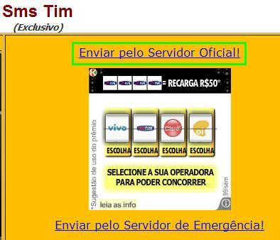

1. Abaixo fica óbvio do que deve ser feito.  
   Selecione o **DDD**, Digite o **Número de destino**, Escreva a Mensagem a ser enviada note que o site só permite até **135 caracteres** então seja moderado e por último coloque o **seu nome** e clique em **ENVIAR**

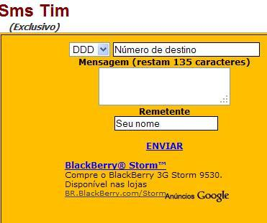

1. Ao clicar em enviar é necessário digitar os **números de segurança** no **campo em branco** e clicar em **ENVIAR**

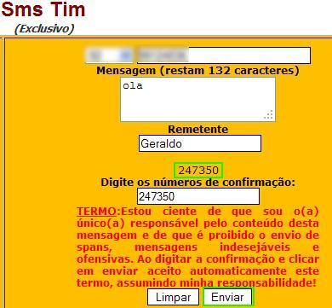

1. Se sua mensagem for enviada ira aparecer à mensagem abaixo **Sua Mensagem foi enviada com sucesso**, caso apareça uma mensagem de erro repita o processo, pois é possível que o servidor esteja sobrecarregado no momento, lembre-se que o site só permite enviar mensagens a cada 10 minutos.



**Tutorial feito por : Geraldo P. da Costa Filho  
E-Mail:** [**geraldo.filho92@uol.com.br**](mailto:Geraldo.filho92@uol.com.br)

**28/06/2011**